«Введение в авиационную и космическую технику»
«Истребители пятого поколения»
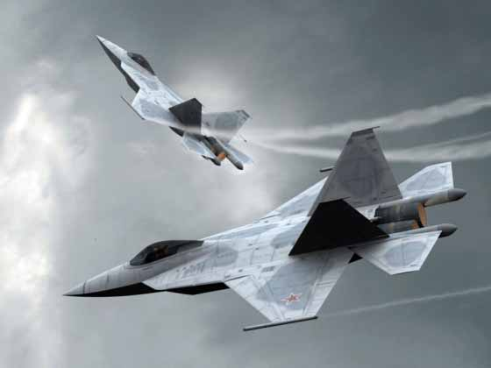

Содержание:
- Требования к пятому поколению………………..……………3
- Отличия российских и американских концепций....................4
- Российские прототипы……………………………….………..4
- Американские самолеты……………………………………....5

- Lockheed F-35 JSF…………………………………….………6

- Характеристики самолета X-35………………………….10

- F/A-22 Raptor…………………………………………………11

- Характеристики F/A-22 Raptor………………………...23

- Список литературы………………………………………..….24
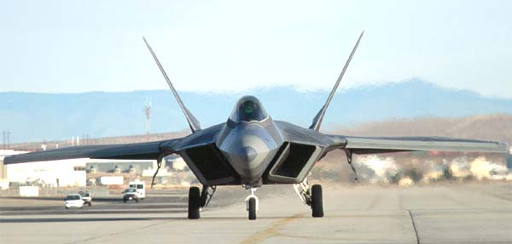

Истребитель пятого поколения

Истребитель пятого поколения — новое поколение истребителей, представители которого уже имеются на вооружении в США и находятся на этапе создания лётного образца в России. В СССР и США поиски облика истребителя пятого поколения начались в середине 70-х годов, когда машины четвертого поколения — такие как Су-27, МиГ-29, F-14 и F-15 — ещё только делали первые шаги. К работе были привлечены ведущие отраслевые научные центры и ОКБ.
В настоящее время, F-22 Raptor — единственный в мире принятый на вооружение истребитель пятого поколения.

Требования к пятому поколению

Новые самолеты должны были иметь значительно более высокий боевой потенциал, чем их предшественники:
- многофункциональность, то есть высокая эффективность при поражении воздушных, наземных, надводных и подводных целей;
- наличие круговой информационной системы;
- освоение крейсерских режимов полета на сверхзвуковых скоростях;
- кардинальное уменьшение заметности самолета в радиолокационном и инфракрасном диапазонах в сочетании с переходом бортовых датчиков на пассивные методы получения информации, а также на режимы повышенной скрытности;
- способность осуществлять всеракурсный обстрел целей в ближнем воздушном бою, а также вести многоканальную ракетную стрельбу при ведении боя на большой дальности;
- автоматизация управления бортовыми информационными и помеховыми системами;
- повышенная боевая автономность за счет установки в кабине одноместного самолета индикатора тактической обстановки с возможностью микширования информации (то есть одновременного вывода и взаимного наложения в едином масштабе «картинок» от различных датчиков), а также использования систем телекодового обмена информацией с внешними источниками;
- аэродинамика и бортовые системы должны обеспечивать возможность изменения угловой ориентации и траектории движения самолета без сколько-нибудь ощутимых запаздываний, не требуя при этом строгой координации и согласования движений управляющих органов;
- самолет должен «прощать» грубые погрешности пилотирования в широком диапазоне условий полета;
- самолет должен быть оснащён автоматизированной системой управления на уровне решения тактических задач, имеющей экспертный режим «в помощь летчику».

Отличия российских и американских концепций
Одним из важнейших требований к российскому истребителю пятого поколения являлась «сверхманевренность» — способность сохранять устойчивость и управляемость на углах атаки 90° и более. Следует заметить, что «сверхманевренность» первоначально фигурировала и в требованиях к американскому истребителю пятого поколения, создававшемуся, практически одновременно с российской машиной, по программе ATF. Однако в дальнейшем американцы, столкнувшись с трудноразрешимой задачей совместить в одном самолете малую заметность, сверхзвуковую крейсерскую скорость и «сверхманевренность», вынуждены были пожертвовать последней (маневренные возможности американского истребителя F-22, вероятно, лишь приближаются к уровню, достигнутому на модернизированном самолете Су-27, оснащенном системой управления вектором тяг ). Отказ ВВС США от достижения сверхманевренности мотивировался, в частности, быстрым совершенствованием авиационного вооружения: появление высокоманевренных всеракурсных ракет, нашлемных систем целеуказания и новых головок самонаведения позволяло отказаться от обязательного захода в заднюю полусферу противника. Предполагалось, что воздушный бой теперь будет вестись на средних дальностях с переходом в маневренную стадию лишь в крайнем случае, «если что-то сделано не так».
Представитель российских ВВС, оценивая качества новых машин, заявил, что их будут отличать сверхманевренность, высокая интеллектуализация борта, круговое информационное поле, малая заметность, всеракурсный обстрел целей.

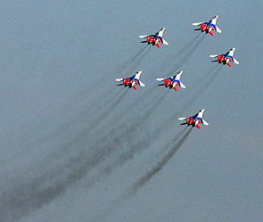Российские прототипы

В России истребитель пятого поколения имеет полное название "перспективный авиационный комплекс фронтовой авиации" (ПАК ФА)
Летом 1997 года российские ОКБ представили два проекта:
- ОКБ Сухого представило прототип самолёта, получивший рабочий индекс С-37 (впоследствии был переименован в Су-47) и имя «Беркут». Сборка полноценного экземпляра со штатными двигателями и бортовым радиоэлектронным оборудованием (БРЭО) не завершена, проект закрыт, самолет используется в качестве летающей лаборатории для отработки других тем.
- МАПО МиГ подготовило проект, известный как «1-42». Реального самолета 1-42 не существует. В рамках этой программы была построена только летающая лаборатория для отработки технологий, этот самолет имеет индекс 1-44.
Сейчас ОКБ Сухого разрабатывает полноценный самолет пятого поколения — ПАК ФА, его первый полёт, по заявлениям главкома ВВС, планируется на 2009 год.
По сообщению РИА Новости РСК «МиГ» ведет работы над двумя проектами истребителей пятого поколения.
По сообщению РБК, Военно-воздушные силы (ВВС) России приступили к испытаниям второго образца истребителя пятого поколения. Об этом заявил на авиационно-космическом салоне МАКС-2009 главком ВВС генерал-полковник Александр Зелин.
Прогнозируется, что авиационный комплекс пятого поколения будет принят на вооружение ВВС России в 2012—2015 годах.

Американские самолеты
15 декабря 2005 года в США вступила в строй первая эскадрилья истребителей Локхид-Мартин F-22A «Рэптор». Кроме «Рэптора» в США разрабатывается по программе JSF более легкий однодвигательный истребитель F-35.

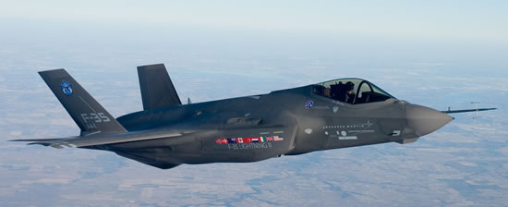

Lockheed F-35 JSF

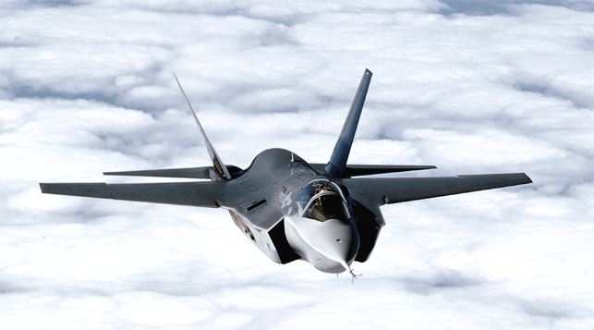

МОСКВА, 3 марта. На предприятии "Локхид Мартин" в Форт Уорте 25 февраля совершил первый полет второй истребитель пятого поколения F-35B "Лайтнинг-2" в версии короткого взлета и вертикальной посадки STOVL (КВВП). Самолет, получивший обозначение BF-2, присоединится к проходящим испытания F-35A версии с обычным взлетом и посадкой CTOL (ОВП) и первому истребителю F-35B STOVL, которые вместе уже выполнили 84 полета. Первый F-35B, получивший обозначение BF-1, выполнил первый полет 11 июня 2008 г.
Целью состоявшегося полета, являлась проверка работы всех бортовых подсистем, включая боевые, и основных пилотажных характеристик истребителя. В ходе следующих испытаний будет поэтапно проводиться увеличение высоты и скорости полета самолета.
Истребитель останется в Форт Уорте в течение следующих нескольких месяцев для проведения серии наземных испытаний, калибровки оборудования и моделирования режима зависания. Начальные полеты, самолет будет осуществлять обычным способом.
BF-2 практически аналогичен первому самолету BF-1. Основным различием является установленная на борту измерительная аппаратура, которая ориентирована на различную программу летных испытаний самолетов. BF-2 будет использоваться для изучения флаттерных явлений (вибрация самолета), поведения истребителя на больших углах атаки, испытаний двигателей, систем дозаправки топливом в воздухе, систем вооружения и оценки уровня радиолокационной заметности. BF-1 предназначен для начальных испытаний режимов взлета и посадки, включая короткий разбег, зависание и вертикальную посадку, а также проверки совместимости самолета с пушечным вооружением. Первую вертикальную посадку, с использованием опытного образца BF-1, планируется провести в середине 2009 г.
В январе "Локхид Мартин", завершила сборку первого полностью оборудованного боевыми системами истребителя F-35B "Лайтнинг-2", который будет использоваться для испытаний полного пакета авионики. Самолет, получивший обозначение BF-4, будет оборудован разработанной "Нортроп Грумман" бортовой РЛС с активной фазированной антенной решеткой с электронным сканированием AN/APG-81, интегрированным комплектом систем связи, навигации и идентификации, системой РЭБ компании "БАе системз" и программным обеспечением версии "блок-0,5".
Программа F-35 JSF (Joint Strike Fighter) разрабатывается с конца 1996 г. Пентагон одновременно разрабатывает три версии F-35. Самолет в варианте ОВП F-35A для обычных ВПП заказан ВВС США. Истребитель в варианте КВВП F-35B, предназначен для действий с малых ВПП в зоне боевых действий и его получат КМП США. Вариант F-35C CV предназначен для базирования на авианосцах ВМС США. Все три варианта максимально унифицированы.
F-35B КВВП стал второй версией самолета, которая вошла в стадию летных испытаний. Первым поднялся в воздух F-35A версии ОВП. Истребитель F-35C, взлет которого будет осуществляться с палубы больших авианосцев ВМС США при помощи катапульты, а посадка с использованием аэрофинишера, должен совершить первый полет в 2009 г.
Согласно планам, F-35B, будет первым из трех вариантов "Лайтнинг-2", который достигнет состояния начальной боеспособности. Планируется, что первые машины будут приняты на вооружение КМП США в 2012 г. Затем самолеты этой модификации, также будут поставлены на вооружение ВВС и ВМС Великобритании и Италии.
F-35B предназначен для замены линейки истребителей F/A-18 "Хорнет" и самолетов с вертикальным/коротким взлетом и посадкой AV-8B "Харриер" авиации КМП США и "Харриер" GR.7/GR.9 ВМС Великобритании. Истребители в варианте с F-35B STOVL будут способны действовать с палуб авианосцев Великобритании, стандартных аэродромов, а также малых ВПП.
"Локхид Мартин", является основным подрядчиком проекта и реализует его совместно с "Нортроп Грумман" и "БАе системз". Последняя также является основным подрядчиком постройки двух авианосцев ВМС Великобритании, на которых будут базироваться 138 F-35B.
Контракт стоимостью 2,4 млрд. долл. на начальное производство 12 самолетов F-35, включая 6 F-35 ОВП и 6 КВВП компания "Локхид Мартин", получила в июле 2007 г. В августе 2008 г., "Локхид Мартин" получила 1 млрд. долл. на изготовление 6 истребителей F-35B КВВП в рамках второго контракта на мелкосерийное производство LRIP 2 (Low Rate Initial Production) самолетов F-35 "Лайтнинг-2".
КМП и ВМС США планируют принять на вооружение 680 F-35B и F-35C. ВВС США намерены закупить 1763 самолетов F-35A. Великобритания планирует приобрести для ВВС и ВМС 150 F-35B. По оценкам экспертов, с учетом возможных продаж F-35 другим заказчикам, к 2027 г., общее количество произведенных самолетов может составить 4500 ед. или больше. В данные планы, однако, может внести корректировку увеличение стоимости самолетов и возможная задержка в их разработке.

----------

Как сообщает пресс-служба компании Lockheed Martin, начата интеграция комплекса средств авионики истребителя F-35 на борту летающей лаборатории CATBird (Cooperative Avionics Test Bed) на базе самолёта Boeing 737. Испытательные полёты начнутся в 2009 году, цикл рассчитан на несколько месяцев. Только после этого комплект средств авионики будет установлен на истребителе F-35.
Первый испытательный полёт с элементами авионики F-35 лаборатория совершила 25 ноября 2008 года.
Летные испытания интегрированной системы бортового радиоэлектронного оборудования (БРЭО) истребителя F-35 начались на летающей лаборатории CATBird, говорится в сообщении американской компании Lockheed Martin. Испытания проходят на авиабазе Форт-Уэрт. Цель полетов - отработать интегрированную систему БРЭО истребителя в воздухе перед тем, как она будет установлена на F-35.
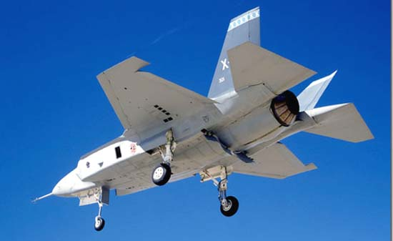"БРЭО истребителя F-35 самое сложное из когда-либо созданных систем для такого класса самолетов. Эти испытания позволят нам существенно уменьшить риск создания нового самолета, которым будет F-35. Начав испытания за три года до того, как самолет должен поступить в эксплуатацию, мы еще раз доказываем, что работа по самолету идет в точном соответствии с графиком", - приводятся в сообщении слова генерального директора программы F-35 Дэна Кроли. БРЭО истребителя F-35 включает датчики, обеспечивающие пилоту самолета обнаружить неподвижные и подвижные цели днем и ночью, при любой погоде. Первым опытным самолетом F-35, оснащенным полной системой БРЭО станет F-35B BF-4. Его первый полет запланирован на середину 2009 г. Все предыдущие опытные машины использовались для исследования летных характеристик самолета.

----------

Серийный F-35 в варианте горизонтального взлета и посадки (CTOL) совершил свой первый полет 15 декабря 2006 в Форт-Уэрт, Техас, летчик-испытатель Джон Бислей. Первоначально планировалось сделать это 11 декабря, но полет был отложен из-за плохой погоды.
Общая стоимость программы F-35 с учетом цены разработки и серийного производства машин составит 276 миллиардов долларов. До 2027 года планируется произвести не менее 3100 самолетов, из которых 2400 предназначены для США и 138 для Великобритании. Это позволит F-35 стать самым распространенным в мире самолетом пятого поколения.
----------

Вопреки ожиданиям экспертов, Пентагон не намерен сокращать финансирование двух главных авиационных программ - разработки истребителя F-35 JSF и производства cамолета F/A-22. Перевооружение ВВС стран Запада на F-35 приведет к массовому выбросу на рынок истребителей ранних поколений, которые составят конкуренцию российским 'МиГам'.
Программа разработки истребителя JSF для ВВС, ВМС и авиации корпуса морской пехоты США и ряда американских союзников идет с 1996 г., а в 2001 г. на конкурсе победил прототип фирмы Lockheed Martin F-35. Этот самолет в отличие от истребителей четвертого поколения F-16, МиГ-29, Су-27 несет вооружение во внутренних отсеках и имеет более совершенную электронику и радар.
По данным источников, знакомых с подготовленными Пентагоном предложениями к военному бюджету - 2007, Минобороны не намерено отказываться от разработки специализированной версии истребителя F-35 для ВВС и предложит продлить программу производства истребителя F-22 на два года, до 2010 г. Обе программы рассматривались экспертами как главные объекты возможных бюджетных сокращений, необходимых Пентагону для улучшения финансирования войны в Ираке....
...И. о. замминистра обороны США Томас Ингленд предлагал вовсе отказаться от разработки версии F-35 для ВВС, а вместо нее использовать вариант самолета, выпущенный для военно-морского флота. Между тем именно с "сухопутной" версией самолета головной разработчик F-35 Lockheed Martin Corp. связывает основные надежды на экспорт своих истребителей в предстоящие десятилетия.
"Морской" F-35 тяжелее своего "сухопутного" собрата, он менее маневрен и, по мнению экспертов, менее привлекателен для потенциальных заказчиков.
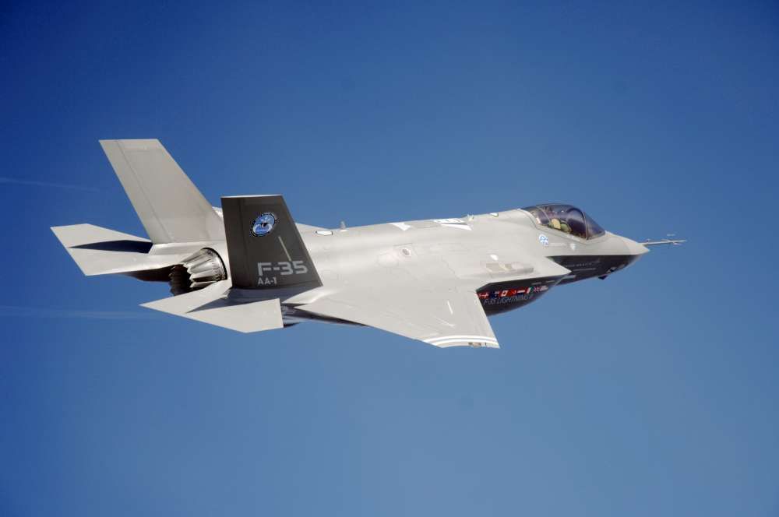Лорен Томпсон, эксперт по вопросам ВПК, со ссылкой на чиновников Пентагона сообщил, что сторонники прекращения работ над "сухопутным" F-35 не смогли доказать, что реализация их предложений приведет к существенной экономии бюджетных средств. Ежегодно ВВС США и других участников программы будут избавляться от большого количества F-16 ранних модификаций, которые составят конкуренцию прежде всего российским "МиГам", говорит эксперт по авиапрому Алексей Захаров. "В результате через четыре года российский авиапром столкнется с возросшей конкуренцией, прежде всего в Юго-Восточной Азии и на Ближнем Востоке", - считает Захаров. (Использованы материалы WSJ.)

Характеристики самолета X-35:

Первый полёт прототипа 24 октября 2000 года
Выкатка первого серийного 2006 год
Год принятия на вооружение 2008

Размах крыла:
обычного самолета 10,0 м
самолета с ВВП 9,1 м
Длина 15,5 м
Площадь крыла 50,2 кв.м

Масса:
пустого самолета 10886 кг
максимальная взлетная 22680 кг
Внутренние топливо 6803 кг

Тип двигателя 1 ТРД Pratt & Whitney
F119-PW-100 (SE611)
Тяга 15810 кгс

Максимальная скорость 1600 км/ч (M=1.5)
Крейсерская скорость дозвуковая
Боевой радиус действия 1100 км

Экипаж 1 чел.

Вооружение:

25-мм шестиствольная пушка.
Боевая нагрузка - 5900-7700 кг.
В стелс режиме - 2 х 450-кг бомбы и 2 УР воздух-воздух AIM-120C AMRAAM.
В перегрузку - 2 900-кг бомбы и 4 УР в 2 отсеках оружия.

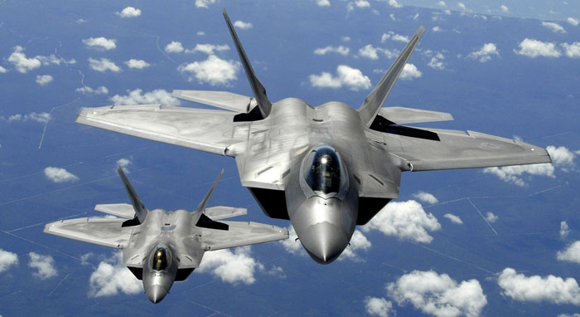F/A-22 Raptor

"Рэптор" с полным правом можно назвать "самолетом XXI века". Его конструкторам, по всей видимости, удалось совместить предельно высокие летные характеристики с самой современной электроникой и последними изысками в области технологии "стеле", К сожалению, к моменту написания этих строк российские истребители пятого поколения все еще оставались на земле...
Исследования облика тактического боевого самолета, предназначенного для замены истребителя четвертого поколения "Макдоннелл-Дуглас" F-15 "Игл", начались в США еще в 70-х. Они велись как научными центрами ВВС, так и предприятиями авиационной промышленности. В рамках этих чисто "бумажных" НИР рассматривались самые различные, порой весьма экзотические, концепции, аэродинамические схемы "утка" и "триплан", крыло обратной стреловидности и адаптивное, система управления вектором тяги и т.п. При этом изучалась широкая гамма возможных типов летательных аппаратов. В 1980 году, после прихода к власти Рональда Рейгана, взявшего курс на ускоренную модернизацию американского военного потенциала, работы приобрели большую конкретность. Сближению позиций промышленности и заказчика способствовала неофициальная встреча ведущих специалистов авиастроительных фирм и руководства ВВС, проведенная на авиабазе "Анагейм" (Калифорния) в октябре 1982 года. В ходе дискуссии начал вырисовываться облик самолета в "весовой категории" 27-36 т с радиусом действия 1100-1500 км (т.е. почти как у Су-27), предназначенного для решения двух основных задач: поражения наземных целей и завоевания превосходства в воздухе. В число ключевых требований к нему вошли сверхзвуковая крейсерская скорость, малая радиолокационная и тепловая заметность, возможность эксплуатации с коротких (460 м) ВПП, повышенная маневренность на дозвуковых и сверхзвуковых скоростях, эффективность в дальнем ракетном воздушном бою.

К работам над новым истребителем, получившим обозначение ATF (Advanced Tactical Fighter - усовершенствованный тактический истребитель), подключились семь наиболее авторитетных фирм, специализирующихся в области военного самолетостроения - "Боинг", "Дженерал Дайнэмикс", "Грумман", "Локхид", "Макдоннелл-Дуглас", "Нортроп" и "Рокуэлл".
В 1983 году требования к программе ATF были существенно пересмотрены: ударные задачи исключили из спецификации и самолет был полностью переориентирован на борьбу с воздушным противником. Это объяснялось результатами исследований, проведенных ВВС: было доказано, что проще и дешевле модифицировать в ударные самолеты уже имеющиеся истребители четвертого поколения типа F-15 или F-16. Отчасти на изменение требований повлияло и появление в СССР истребителей Су-27 и! МиГ-29, реальные характеристики которых оказались выше, чем ранее предполагалось американцами. Теперь создатели ATF нацеливались на достижение более высокой маневренности, необходимой для достижения превосходства в ближнем воздушном бою (американские летчики хорошо запомнили уроки Вьетнама, где воздушный бой на больших дистанциях, как правило, переходил в ближний маневренный воздушный бой, который и решал исход схватки). В жертву идолу маневренности приносились многофункциональность и взлетно-посадочные характеристики.
В 1983 году для руководства программой ATF на авиабазе ВВС "Райт Паттерсон" был образован специальный отдел, который возглавил полковник Альберт С.Пиччирилло - "крестный отец" ATF, а в сентябре 1995 года ведущим авиастроительным фирмам был разослан официальный запрос-приглашение на участие в конкурсе проектов.
В октябре 1986 года ВВС объявили о выходе "в финал" фирм "Локхид" (в кооперации с "Боингом") и "Нортроп" (в связке с "Макдоннелл-Дуглас"), которые получили контракты на постройку "демонстрационных" самолетов YF/A-22 и YF-23. По результатам сравнительных испытаний этих машин и должен был определиться прототип американского "истребителя XXI века".
Оба самолета имели нормальную аэродинамическую схему. YF/A-22 выглядел немного консервативно и по своей компоновке напоминал "классический" истребитель четвертого поколения F-15. Для снижения радиолокационной заметности планер самолета имел "оребрение", характерное и для первого локхидовского "стелса" - легкого бомбардировщика F-117.
Другой претендент, YF-23, обладал более футуристической внешностью. Его основные особенности - ромбовидное крыло, имевшее одинаковый угол стреловидности (40 град.) по передней и задней кромкам; вместо раздельного вертикального и горизонтального оперений самолет получил две цельноповоротные плоскости, установленные под углом 50 град. к вертикали (такое решение обеспечило существенное снижение радиолокационной заметности). По сравнению с "рубленым" YF/A-22 машина фирмы "Нортроп" обладала плавными, как у бомбардировщика "Нортроп" В-2, обводами планера. Сопла двигателей были неповоротными, с "горбами", выводившими выхлопные газы на верхнюю поверхность планера, что значительно уменьшало тепловую заметность, а также экранировало ТРДЦФ при радиолокационном визировании сзади.
"Интегральная" компоновка обоих самолетов создавала дополнительные объемы для размещения топливных баков, вмещавших на 60% больше топлива, чем у истребителя F-15.
За счет установки новых двигателей с отношением массы к тяге 1:10 тяговооруженность истребителей YF/A-22 и YF-23 на всех режимах возросла по сравнению с F-15C на 40-58%.
Первым, 27 августа 1990 года, в воздух поднялся YF-23. 29 сентября начались летные испытания и YF/A-22. Одновременно проводились конкурсные испытания двигателей "Дженерал Электрик" YF120 и "Пратт-Уитни" YF119. 23 апреля 1991 года было объявлено о выборе самолета YF/A-22 с двигателями "Пратт-Уитни" F119. Такое решение объяснялось, в первую очередь, более высокой маневренностью машины фирмы "Локхид", а также ограничениями по углу атаки, накладываемыми V-образным оперением YF/A-22 (исследования показали, что на углах атаки более 28 град. возможно частичное или полное затенение такого оперения крылом и, как следствие, потеря продольной устойчивости). Все это несколько "перевесило" более высокую крейсерскую скорость и меньшую радиолокационную заметность YF-23.
Демонстрационный самолет был лишь "черновиком", своеобразным "летающим макетом" боевого самолета F/A-22, проектирование которого началось в 1991 году. В апреле 1993 года завершились работы над эскизным проектом истребителя, а в феврале на знаменитом заводе "Сканк Уоркс" фирмы "Локхид", где были созданы такие "звезды" американской авиации, как U-2, F-104 "Старфайтер", SR-71 "Блек-берд" и F-117, началась сборка первого опытного F/A-22A.
На протяжении всего процесса разработки истребителя использовались самые современные средства автоматизированного проектирования, что привело к ощутимой экономии средств и времени. Применение новейшей САПР CATIA и моделирующего стенда СОМОК всеми создателями самолета, включая субподрядчиков, обеспечивало высокую степень совместимости комплектующих и узлов, изготовленных смежниками.
Все подрядчики использовали одинаковые компьютеры и программное обеспечение, работая в единой сети. Окончательная сборка самолета, по утверждению представителей фирмы, прошла "очень гладко", "буквально на щелчке".
К самолетам пятого поколения формально относятся и европейские истребители Дассо "Рафаль" и "Еврофайтер" EF-2000, создаваемые практически одновременно с F/A-22. Однако американская машина в отличие от "европейцев" способна совершать длительный, продолжительностью несколько десятков минут, полет на сверхзвуковой скорости, что дает огромные тактические преимущества. Не менее важна и малая радиолокационная заметность "американца", на порядок меньшая, чем у "Рафаля" и "Еврофайтера". За счет использования системы управления вектором тяги, а также благодаря более высокой тяговооруженности F/A-22 обладает и некоторым преимуществом в маневренности. Все это в сочетании с традиционно высоким уровнем радиоэлектронного оборудования должно было, по мнению ВВС США, сделать F/A-22 наиболее сильным истребителем в мире, способным в полной мере реализовать принцип "первым увидел - первым применил оружие". Он должен был превосходить самолеты предыдущего поколения точно так же, как линейный корабль "Дредноут" броненосцы. По оценкам ряда специалистов, определенную конкуренцию американской машине смог бы составить лишь российский истребитель Су-27М (Су-37), обладающий соизмеримой или даже лучшей маневренностью, несущий более разнообразное и мощное вооружение. Однако этот самолет нельзя назвать "стелсом" и он не обладает сверхзвуковой крейсерской скоростью.
Параллельно с вариантом самолета для ВВС фирмы "Локхид" и "Боинг" в рамках программы NATF/A вели работы над палубным вариантом F/A-22 - А-Х, впоследствии переименованным в A/F-X. Истребитель предназначался для замены на американских авианосцах перехватчиков "Грумман" F-14 "Томкэт" и бомбардировщиков "Грумман" А-6Е "Интрудер". Он существенно отличался от "сухопутного" F/A-22, конструкционная общность по планеру составляла лишь 20%. А-Х имел крыло изменяемой стреловидности и экипаж из двух человек. Однако в декабре 1993 года Пентагон принял решение отказаться от реализации этой программы, отдав предпочтение более дешевой модернизации самолета "Хорнет".
Несмотря на успешный ход работ по проектированию и постройке самолета F/A-22, в середине 90-х годов над программой сгустились тучи. Изменение геополитической карты мира, вызванное распадом СССР, обусловленное этим стремление американских законодателей ограничить оборонные расходы сделали неизбежными и нападки на F/A-22. "Голубями" в конгрессе ставилась под сомнение сама необходимость создания сверхдорогого суперсамолета в условиях, когда основной геополитический противник США "самоустранился". При довольно болезненном для американского ВПК урезании бюджетных ассигнований стали все настойчивее раздаваться голоса, призывающие "забить священную корову" ВВС - программу ATF. Неизбежные задержки и технические трудности с ее реализацией вызывали рост стоимости и, в свою очередь, еще более уменьшили число сторонников F/A-22 в Пентагоне. В декабре 1996 года ВВС объявили, что стоимость НИОКР, оцениваемая в 14 млрд долл., может возрасти еще на 1,45 млрд дол. По мнению фирмы-разработчика, цена одного серийного самолета в этих условиях составит 72 млн дол. (против 32 млн, заложенных в первоначальные планы), однако специалисты конгресса называли уже совершенно астрономическую сумму - порядка 100 млн дол. Наиболее радикальная часть законодателей полагала, что лучшим выходом из создавшегося положения для ВВС стало бы "волевое" решение о полном отказе от закупки F/A-22.
Возражая критикам программы, ее сторонники утверждали, что лишь 30 из 267 насчитывающихся в мире государств не располагают зенитно-ракетным оружием, а число стран, имеющих на вооружении новейшие комплексы типа С-300П, С-300В или "Пэтриот", должно возрасти к 2005 году с 14 до 23. Ряд государств "третьего мира" (в том числе враждебно настроенных к Америке) обзаведутся к тому времени самолетами типа Су-27 и МиГ-29, способными успешно бороться с лучшими американскими истребителями. Значительно возрастет и число стран, располагающих самолетами второго и третьего поколений, прошедших глубокую модернизацию. В этих условиях для сохранения США своего военного превосходства (не столько над Россией, поглощенной своими внутренними проблемами, сколько над "несимпатичными" странами "третьего мира", типа Ирана, Ирака, Ливии или Северной Кореи) потребуется принципиально новый боевой самолет, значительно превосходящий все машины потенциальных противников, т.е. истребитель типа F/A-22.
Благодаря усилиям Пентагона, авиапромышленного лобби, а также патриотически настроенной авиационной прессы F/A-22 удалось сохранить в качестве наиболее приоритетной программы ВВС. В конце 1996 года постройка первого опытного истребителя была завершена. Однако начало летных испытаний по техническим причинам постоянно откладывалось. Первоначально первый вылет опытной машины планировалось осуществить зимой 1997 года. Позже его перенесли на май. Весной 1997-го дата была уточнена -29 мая. Тогда же стало известно, что новый истребитель получил и официальное "имя собственное" - "Рэптор" ("Орел-могильник"). Не слишком изящно, но выразительно (ранее в прессе мелькали различные названия, которые ВВС якобы намеревались присвоить F/A-22, например "Лайтнинг-2" или "Суперстар").
За несколько дней до объявленной даты первого полета возник ряд непредвиденных осложнений. Во-первых, потек топливный бак, расположенный непосредственно за кабиной летчика, что, как полагают, было вызвано нарушением технологии сборки. 10 мая выявили серьезный дефект во вспомогательной силовой установке истребителя. Сообщалось, что не все в порядке и с программным обеспечением бортовых компьютеров. В результате было принято решение о приостановке испытаний F/A-22 на две-три недели и об отказе от демонстрации "Рэптора" на авиасалоне в Ле Бурже, открывавшемся в июне. "Две-три недели" вылились почти в четыре месяца, и первый полет истребителя состоялся лишь 21 сентября.
Рассматривая программу ATF/F/A-22 в историческом аспекте, можно наблюдать устойчивую тенденцию к сокращению числа заказываемых самолетов этого типа. Если первоначально ВВС утверждали, что им требуется более 1000 истребителей ATF, то в 1991 году называлась уже более скромная цифра - 750 машин. В январе 1993 года программу вновь "урезали" до 648 самолетов, а через год - до 442. Наконец, в 1997 году ВВС "скостили" планы закупок до 339 истребителей. Подготовка полномасштабного производства "рэпторов" должна закончиться, согласно новому графику, в марте 2003 года, а достижение "начальной боевой готовности" (т.е., говоря по-нашему, принятие на вооружение) ожидается в ноябре 2004 года.
Ряд специалистов военно-воздушных сил считают, что потребности ВВС США можно ограничить 200-300 "рэпторами", а высвободившиеся средства направить на модернизацию самолетов других типов. Однако такое решение должно еще больше повысить стоимость единичного истребителя, приблизив ее к стоимости стратегического бомбардировщика или сверхтяжелого военно-транспортного самолета.
В этих условиях ВВС энергично ищут пути удешевления программы. Наиболее простым решением явилось бы упрощение, исключение ряда систем, снижение боевых характеристик. Однако ВВС уже и так многим поступились: взлетно-посадочные характеристики "Рэптора" далеки от начальных требований и фактически не отличаются от ВПХ самолета F-15; БРЛС лишилась боковых антенных решеток, что ограничило обзор лишь передней полусферой; из состава БРЭО исключили оптоэлектронные датчики. На повестке дня - упрощение средств радиоэлектронной борьбы и систем связи. Однако все понимают, что это - тупиковый путь. Более радикальное решение проблемы видится в расширении круга задач, возлагаемых на новый истребитель, в превращении F/A-22 из специализированного самолета завоевания господства в воздухе в универсальную систему оружия, способную с высокой эффективностью бороться с воздушными, наземными и морскими целями. Таким образом, "рэпторы" смогут заменить не только истребители F-15C, но и многофункциональные самолеты F-15Е, а также тактические бомбардировщики-"невидимки" F-117A. В результате число закупаемых F/A-22 можно будет увеличить, снизив относительную стоимость самолета и унифицировав парк ВВС.
Возможность наращивания боевых возможностей "Рэптора" обеспечивается высокими ЛТХ, наличием совершенного бортового радиоэлектронного оборудования, выполненного с использованием технологий 90-х годов. Самолет F/A-22 - такой же "стеле", как и F-117 (по оценкам, его минимальная ЭПР в курсовой плоскости - 0,1 м2), однако "Рэптор" обладает при этом сверхзвуковой скоростью и, следовательно, меньшим подлетным временем.
Оборонительный комплекс РЭБ F/A-22 обеспечивает возможность решения задач, аналогичных задачам противорадиолокационного самолета "Макдоннелл-Дуглас" F-4G "Уайлд Уизл", при этом радиоизлучающие цели будут обнаруживаться и опознаваться с большей точностью и значительно быстрее. Подобная область боевого применения "Рэптора" исследуется специалистами ВВС и авиационной промышленности США в соответствии с контрактом, заключенным правительством в мае 1996 года.
В качестве носителя оружия класса "воздух - поверхность" F/A-22 обладает не меньшей точностью бомбометания, чем ударные самолеты "Локхид-Мартин" F-117, "Нортроп-Грумман" В-2 и "Рокуэлл" В-1. При этом, по оценкам ВВС, боевая выживаемость "Рэптора" будет в 18 раз выше, чем у существующих тактических самолетов. Однако столь дорогостоящую и сложную машину имеет смысл вооружать лишь сверхточными и дальнобойными "высокоинтеллектуальными" системами оружия.
В состав вооружения F/A-22 уже решено ввести корректируемые авиабомбы нового поколения, снабженные системой инерциально-спутникового наведения. Для "стелсов" был предложен специальный малогабаритный вариант КАБ JDAM, умещающийся в грузоотсеке и не увеличивающий радиолокационную заметность самолета.
По мнению представителей ВВС США, еще одним назначением истребителя F/A-22 должно стать ведение радиоэлектронной разведки. Совершенные датчики оборонительного комплекса РЭБ позволяют собирать и анализировать информацию о различных наземных РЛС.
Боевые возможности многофункциональной машины должны возрасти за счет введения в состав экипажа второго человека - штурмана-оператора (как на Су-30 или Су-34). Такой вариант "Рэптора" уже получил предварительное обозначение F/A-22E.
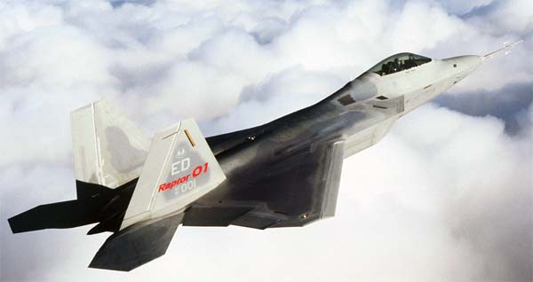Истребитель F/A-22 совершил свой первый полет и, более чем вероятно, к 2004-2005 гг. поступит в строевые части ВВС. Американцы, проявив традиционную целеустремленность и настойчивость, сумели создать так необходимый для обеспечения своих национальных интересов самолет.

Cамолет выполнен по нормальной аэродинамической схеме с высокорасположенным трапециевидным в плане крылом и хвостовым оперением, включающим широко разнесенные, наклоненные наружу кили с рулями направления и цельноповоротные стабилизаторы.
Конструкция истребителя соответствует критериям технологии "стелс". Малая радиолокационная заметность обеспечивается за счет малоотражающих форм планера, поверхности которого ориентированы в нескольких строго ограниченных направлениях, а также благодаря применению радиопоглощающих материалов и покрытий. Минимальная ЭПР в курсовой плоскости составляет, по оценкам, приблизительно 0,1 м2.
В конструкции планера широко использованы полимерные композиционные материалы (КМ), включая термопластичные (12%) и термореактивные (10%) углепластики.
Крыло - кессонное. Первоначально предполагалось выполнить его полностью из КМ, однако в целях повышения боевой живучести половину лонжеронов сделали из металла. По всему размаху крыла имеется отклоняемый носок. Закрылки занимают больше половины размаха. Стреловидность по передней кромке - 42 град. Задняя кромка крыла в большей своей части имеет обратную стреловидность - 17 град. Практически всю ее площадь занимают элероны и флапероны. Сопряжение поворотных и неподвижных поверхностей имеет "рубленые" формы, обеспечивающие снижение радиолокационной заметности.
Нижняя поверхность фюзеляжа выполнена плоской. Имеется центральный грузоотсек; еще два отсека малого объема для размещения ракет класса "воздух - воздух" малой дальности размещены по бокам фюзеляжа, непосредственно за воздухозаборником.
Кабина летчика имеет беспереплетный фонарь с радиорассеивающим напылением и оборудована модифицированным катапультным креслом ACTS II.
Фонарь выполнен из прозрачного поликарбоната. Форма остекления исключает визуальные искажения, так как имеет минимальное число поверхностей двойной кривизны. Во время испытаний на "пти-цеустойчивость" фонарь разрушился, разбив индикатор на лобовом стекле, поэтому в настоящее время поставщик ИЛС фирма "GEC-Маркони" разрабатывает усовершенствованную модель, которая будет не только выдерживать подобные удары, но и, как козырек, прикрывать летчика от набегающего воздушного потока при поврежденном фонаре кабины на скорости до 1100 км/ч.
Вертикальное оперение - двухкилевое; кили наклонены наружу на угол 28 град. и снабжены рулями направления. Их стреловидность по передней кромке - прямая (+22,9 град.), по задней - обратная (-22,9 град.). Горизонтальное оперение -цельноповоротное, углы стреловидности соответствуют углам стреловидности крыла. Шасси - трехопорное, с носовым колесом, разработано фирмой "Менаско" и обеспечивает посадку при вертикальной скорости 3,05 м/с. Все стойки - одноколесные. Основные опоры убираются в ниши, расположенные по бокам фюзеляжа, а носовая опора убирается в фюзеляж поворотом вперед. Створки отсеков шасси имеют пилообразные кромки, что способствует снижению радиолокационной заметности.
Силовая установка включает два ТРДДФ Пратт-Уитни F119-PW-100 - дальнейшее развитие двигателей семейства F100. ТРДДФ первых серий имеют максимальную статическую тягу 13900 кгс, в массовой серии предполагается ее увеличение до 15900 кгс. Боковые подкрыльевые воздухозаборники двигателей - ромбовидного сечения, нерегулируемые, с S-образными каналами для экранирования компрессоров двигателей.
Плоские сопла имеют неподвижные боковые стенки и подвижные верхние и нижние панели, предназначенные для регулирования площади поперечного сечения сопла и отклонения вектора тяги по тангажу на угол от плюс 20 до минус 20 град. В отличие от российского Су-37 они отклоняются только синхронно, что не позволяет использовать УВТ для управления по крену.
Благодаря использованию ВСУ G250 существенно повышается боеготовность самолета. Кроме того, обеспечивается возможность повторного запуска двигателя на высотах до 15 км при М=1.
Цифровая ЭДСУ фирмы "Лир Астроникс" имеет волоконно-оптические коммуникации. Боковая ручка управления для серийного самолета разработана английской фирмой "GEC Эвионикс". Приводы поверхностей управления фирмы "Смите" - электрические. Имеется система генерирования кислорода (OBOGS) фирмы "Нормалэйр-Гарретт".
В состав интегрированного комплекса БРЭО, разрабатываемого под общим руководством фирмы TRW, входят центральная комплексная система обработки данных, комплексная система связи, навигации и опознавания ICNIA и боевой электронный комплекс, включающий: систему РЭБ "Сандерс/Дженерал Электрик" AN/ALR-944; БРЛС "Вестингауз/Тексас Инструменте" AN/APG-77 с высокой разрешающей способностью. Имеются две ИНС "Литтон" LN-100F с лазерными гироскопами.
Классификация целей производится по семи параметрам данных (шесть из которых засекречены), в том числе по радиолокационной сигнатуре, а также посредством подсчета количества лопаток первой ступени компрессора с помощью БРЛС.
БРЛС AN/APG-77 имеет фазированную активную антенную решетку овальной формы шириной около 1 м, состоящую приблизительно из 1500 твердотельных приемопередающих модулей (длина каждого модуля - 70 мм, высота - несколько миллиметров), в которых используется техника монолитных интегральных схем СВЧ-диапазона. В целях снижения заметности предусмотрены пассивные режимы работы РЛС, обеспечена малая вероятность перехвата сигналов при активных режимах работы БРЛС. Максимальная дальность обнаружения крупных воздушных целей - 270-300 км, целей класса "крылатая ракета" -150 км; наземные подвижные цели могут быть обнаружены на удалении до 70 км. Сектор обзора по азимуту и углу места - +/-60 град., в ближнем воздушном бою он уменьшается до +/-30 град., при этом летчик может изменять угол обзора по вертикали в пределах 10-60 град. В случае попадания цели в зону обзора на дальности менее 18 км станция осуществляет ее автоматический захват и сопровождение. Количество одновременно сопровождаемых целей -20 (по другим данным - 28). Ориентировочная стоимость одной БРЛС -3 млн дол.
Кабина летчика оборудована широкоугольным ИЛС с полем обзора 20х30 град. (как и на перспективных российских истребителях), на который выводится полетная, навигационная и прицельная информация, а также информация от объединенной системы опознавания, связи и РЭП.
В центре приборной доски расположен основной многофункциональный жидкокристаллический цветной дисплей с размером экрана 203х203 мм, на который выводится синтезированная информация о тактической обстановке. По бокам его, а также снизу расположены три многофункциональных цветных индикатора на жидких кристаллах с размерами экранов 155х155 мм (в типовой конфигурации на левый дисплей выводится детализированная информация о самолетах противника и его средствах ПВО, на правом - решается тактическая задача атаки, на нижний выдаются сведения о состоянии бортового вооружения). В верхней части приборной доски находятся два жидкокристаллических индикатора (75х102 мм), на которые выводятся навигационная и связная информация. Обычные электромеханические приборы в кабине отсутствуют.
На РУД и боковой ручке находятся 20 кнопок и кнюпелей управления, имеющих 63 функции, что обеспечивает управление системами без отрыва рук от рычагов управления самолетом.
"Рэптор" оснащен терминалом системы автоматизированного распределения информации JTIDS с линией связи Line 16. В перспективе он может быть оборудован помехозащищенной системой обмена данными LPI IFDL (Intra Flight Data Links), обеспечивающей связь с воздушными КП на большом расстоянии.
Вооружение. Встроенная пушка Мб 1А2 (длинноствольный вариант пушки М61А1 калибра 20 мм) с боекомплектом 480 снарядов установлена в правой корневой части крыла. В нерабочем положении орудийный порт закрывается специальными створками. В центральном грузоотсеке могут размещаться четыре ракеты AIM-120 AMRAAM класса "воздух - воздух" средней дальности с радиолокационным активным самонаведением или шесть усовершенствованных ракет AIM-120C с уменьшенным размахом оперения. В боковых отсеках располагаются две ракеты AIM-9M "Сайдуиндер". Альтернативный вариант вооружения для ведения воздушного боя - четыре УР AIM-9M (AIM-9X) в боковых отсеках и шесть ракет того же типа - в центральном грузоотсеке.
На четырех подкрыльевых узлах подвески с укороченными пилонами могут размещаться два ПТБ (на корневых узлах, аналогичны ПТБ самолета F-15) и четыре (на двух спаренных ПУ) ракеты А1М-120А. При выполнении перегоночных полетов на подкрыльевых узлах предполагается подвешивать до четырех ПТБ. Нагрузка на внешних узлах подвески может достигать 2270 кг.
Первоначально ударное вооружение самолета будет, вероятно, ограничено КАБ с инерциально-спутниковым наведением JDAM-1000 (450 кг). Суммарный боекомплект на внутренних узлах подвески составит две КАБ, две УР AIM-120C и две AIM-9M.
В дальнейшем самолет F/A-22 предполагается оснастить рядом перспективных систем ударного вооружения, находящихся в стадии разработки или исследования.
В последнее время наряду с продолжением летных испытаний опытных многофункциональных истребителей Локхид Мартин F/A-22 "Рэптор" программа его разработки сталкивается с серьезными проблемами организационного и финансового характера. В частности, в конце ноября 2002 г. по решению командования ВВС была уволена значительная часть руководства программой создания самолета F/A-22, в том числе бригадный генерал Уильям Джейбур, отвечавший в ВВС за разработку истребителей и бомбардировщиков и бывший в свое время руководителем программы разработки истребителя F/A-22, и бригадный генерал Марк Шеклфорд, назначенный на должность руководителя этой программы в мае 2002 г. Их места заняли, соответственно, бригадный генерал Ричард Льюис, до этого являвшийся директором отделения боевого применения авиации и ПРО при объединенном штабе министерства обороны США, и бригадный генерал Томас Оуэн, бывший в свое время директором программы разработки военно-транспортного самолета Боинг С-17.
Фирма "Локхид Мартин" также произвела замены в руководстве программы создания истребителя F/A-22. Был освобожден от своей должности главный менеджер Боб Риарден; его место занял бывший исполнительный директор авиационно-космического отделения фирмы "Локхид Мартин" Ральф Хит. Столь громкие увольнения не производились с 1993 г., когда были сняты со своих постов некоторые высокопоставленные руководители, отвечавшие за разработку самолета С-17. Как сообщили в министерстве обороны США, эти кадровые перестановки связаны с весьма значительным перерасходом средств, размеры которого до сих пор точно не определены. По мнению специалистов, речь может идти примерно о 700 млн. долл., а может быть и о 1 млрд. долл. Командование ВВС признает, что будущее истребителя F/A-22 "Рэптор" в последнее время стало неопределенным, стали даже появляться предложения по аннулированию программы. Ответственный за закупки новой техники для ВВС Марвин Самбур заявил, что "программа разработки истребителя F/A-22 в настоящий момент находится в финансовом тупике, и "Локхид Мартин" вместе с заказчиком должна принять срочные меры для улучшения ситуации". Самбур также сказал, что ему лишь недавно стала доступна реальная картина того, что происходит с данной программой, подчеркнув при этом, что попыток скрыть какую-либо информацию от ВВС не предпринималось. Он сравнил возникшую ситуацию с той, которая привела к прекращению программы создания малозаметного штурмовика Дженерал Дайнэмикс А-12 в 1980-х годах.
Вместе с тем, представители ВВС и "Локхид Мартин" настаивают на том, что стоимостной аспект программы был определен еще в конце 2001 г. Один из представителей заказчика, участвовавший в формировании ее бюджета, заявил, что в него была заложена стоимость расширенной программы летных испытаний предсерийных истребителей, которую, однако, не включили в бюджет. Годовая стоимость летных испытаний самолетов F/A-22 составляет 750 млн. долл. Выделение этой суммы весьма критично для будущего всей программы, т. к. до сих пор существуют технические проблемы, которые можно решить только в ходе испытательных полетов, в частности, устранение бафтинга оперения. Но для решения проблемы перерасхода средств, по словам директора управления по закупкам при министерстве обороны США Пита Олдриджа, есть единственный путь - сокращение количества закупаемых самолетов F/A-22. Представители ВВС подчеркивают, что эта мера никак не затронет аспект, связанный с расширением возможностей самолета по поражению наземных целей.
Несмотря на то, что оптимисты часто приводят в качестве примера успешного решения проблемы перерасхода средств программу разработки самолета С-17, где был применен принцип конкуренции, руководство министерства обороны выступает категорически против использования в программе истребителя F/A-22 элементов конкуренции. Это связано, в первую очередь, с тем, что все ключевые технологические процессы, системы и подсистемы истребителя разрабатываются фирмой "Локхид Мартин" на безальтернативной основе. Ее руководство заявляет о потенциальной возможности производства не менее 300 серийных самолетов, но в свете политики сокращения закупок это количество становится все более призрачным. Уже имеется информация, что ВВС планируют закупить 295 истребителей, но, скорее всего, и эта цифра будет пересмотрена в сторону уменьшения. В связи с ростом цены самолета вместо 23 истребителей F/A-22, которые ВВС планировали закупить в 2003 ф.г. (средства на это уже были выделены), планируется приобрести 21 самолет. В настоящее время, когда ведутся летные испытания предсерийных самолетов, внедрение конкуренции не даст никаких положительных результатов. В случае же аннулирования программы будут потеряны уже вложенные колоссальные средства. Таким образом, признал Самбур, будущее истребителя F/А-22 "Рэптор" становится все более неопределенным, заявив, что его разработка оказалась "гораздо более хрупкой".
ВВС заявили, что пока не планируют принимать какие-либо карательные меры против "Локхид Мартин" или ее субподрядчиков, отмечая, что, допустив перерасход, фирма и так достаточно наказала себя в финансовом отношении. В ответ на это представители фирмы обязались заняться изысканием дополнительных путей сокращения стоимости НИОКР и производства самолетов. Единственное направление, финансирование которого пока оставлено неизменным, связано с разработкой модификаций систем самолета, направленной на дальнейшее расширение его возможностей. Но эти модификации реально станут внедряться не ранее 2004 ф.г., а в настоящий момент фирма не располагает свободными инженерными кадрами, которые могли бы начать работать по данной тематике, что может привести к дополнительному перерасходу в размере 140 млн. долл. В связи с возможным сокращением закупок истребителей F/A-22 руководство ВВС задумалось о дальнейшей судьбе парка устаревающих самолетов F-15C. Количество этих самолетов, оставляемых в строю, увеличено до 200 единиц. Планируется также их модернизация, в частности, установка БРЛС AESA с АФАР, разработанной для ударного истребителя Локхид Мартин F-35. В декабре 2002 г. комиссия ВВС тщательно изучила все аспекты проблемы перерасхода средств по программе истребителя F/A-22 и представила руководству министерства обороны отчет с рекомендациями. Детали этого отчета пока неизвестны, но, по словам Самбура, смена руководителей программы не сможет полностью устранить перерасход, а лишь свести его к минимуму. В отчете фигурирует не какая-то конкретная цифра этого минимума, а лишь максимальное и минимальное ожидаемое значение перерасхода - 1 и 0,69 млрд. долл.
Основными причинами перерасхода средств на летные испытания являются бафтинг оперения и нестабильность работы БРЭО. Сумма, дополнительно ассигнованная на решение этих проблем, оказалась недостаточной из-за недооценки степени серьезности дефектов. В настоящее время специалисты не готовы определить, сколько денег еще потребуется. Сейчас в ВВС сформирована группа, занятая разработкой эффективных мер по снижению стоимости летных испытаний. В частности, предлагается ускорить подготовку обновленной версии программного обеспечения работы БРЭО, которая позволит подготовить самолеты к первому этапу испытаний боевого комплекса, в частности, осуществлять работу системы распределения тактической информации JTIDS в режиме приема и применять КАБ JDAM. Испытания боевого комплекса предполагается начать в августе - сентябре 2003 г. Наряду с этим группа категорически против сокращения объемов программы летных испытаний, хотя проблемы с бафтингом и программным обеспечением отодвигают срок окончания доводки самолета с марта 2004 г. на ноябрь 2005 г. Сбои в работе программного обеспечения ведут к систематическим отказам различных систем с периодичностью в 3-4 ч, правда, эти отказы, по словам испытателей, не влияют на безопасность полетов. В настоящее время разработчикам программного обеспечения поставлена задача довести время безотказной работы БРЭО до 10 ч.
Бафтинг оперения на истребителе F/A-22 был впервые отмечен в июле 1999 г., но лишь сейчас стала ясна его причина. Оказалось, что его причиной являются мощные вихревые жгуты, генерирующиеся на стыке верхней кромки воздухозаборников двигателей с фюзеляжем. Эффект усиливается из-за наличия другой пары вихревых жгутов, образующихся в корневой части крыла, так как при определенных условиях эта пара направляет первую непосредственно на стабилизатор и кили. Для сбора информации о поведении самолета в режиме бафтинга, испытатели разработали специальный маневр, получивший наименование "Зорх" (Zorch manoeuvre), во время которого истребитель набирает высоту 15250 м на режиме максимального форсажа, затем выполняет переворот на 180╟ с последующим пикированием и выполнением серии "бочек". Каждый такой маневр выполняется в течение 45 с. Оказалось, что бафтинг возникает при углах атаки более 180⁰ и числах М=0,5-0,6 на высотах менее 6100 м и числах М=0,6-0,9 на высотах 1500-7000 м. Частота колебаний лежит в районе 30 Гц при малых скоростях и в диапазоне 40-60 Гц - при больших скоростях.
Для борьбы с бафтингом было предложено несколько решений, в частности, установка аэродинамических гребней на верхней поверхности воздухозаборников для разрушения вихревых жгутов. Однако для этого потребуется усиление конструкции; кроме того, установка гребней повлечет увеличение ЭПР самолета. Другие варианты предусматривают изменение режимов отклонения предкрылков и рулей направления на режимах, при которых может появиться бафтинг. Положительную роль для устранения бафтинга может сыграть открывание створок боковых отсеков, предназначенных для размещения вооружения. Представители ВВС высказываются за введение демпферов бафтинга в канал управления рулями направления при одновременном усилении их конструкции деталями из титана. Некоторые изменения для устранения бафтинга были внедрены в конструкцию восьмого предсерийного самолета F/A-22, испытания которого запланированы на 2003 г.

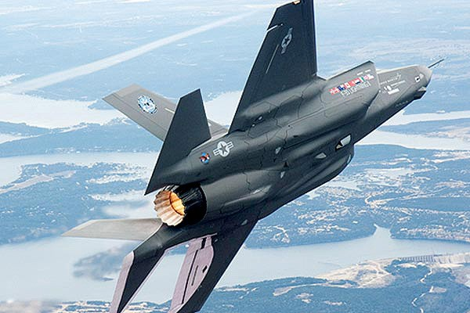

Характеристики F/A-22 Raptor
Модификация | F/A-22A
Размах крыла, м | 13,56
Длина самолета, м | 18,90
Высота самолета, м | 5,08
Площадь крыла, м | 78,04
Масса, кг
пустого | 19700
нормальная взлетная | 29300
максимальная взлетная | 38000
топлива | 8200
Тип двигателя | 2 ТРДДФ Pratt Whitney F119-PW-100
Статическая форсированная тяга, кН | 2 х 156,0+
Максимальная скорость, км/ч | 2410 (М=2.25)
Крейсерская скорость, км/ч | 1963 (М=1.82)
Перегоночная дальность, км | 3219
Практическая дальность с ПТБ, км | 2960
Боевой радиус действия, км | 759
Практический потолок, м | 19812
Макс. эксплуатационная перегрузка | 9,0
Экипаж, чел | 1
Вооружение: | Встроенная 20-мм пушка М61А2 Vulcan c 480 патронами.  3 внутренних отсека вооружения:  В режиме воздух-воздух:  в главном отсеке (под фюзеляжем):  6 УР воздух-воздух AIM-120C AMRAAM. и  в боковых: по 1 УР воздух-воздух AIM-9 Sidewinder  В режиме воздух-земля:  в главном отсеке (под фюзеляжем):  2 УР воздух-воздух AIM-120C AMRAAM и  2 управляемые 450-кг бомбы GBU-32 JDAM  в боковых: по 1 УР воздух-воздух AIM-9 Sidewinder  В роли самолета завоевания превосходства в воздухе:  в главном отсеке (под фюзеляжем):  6 УР воздух-воздух AIM-120C AMRAAM. и  в боковых: по 1 УР воздух-воздух AIM-9 Sidewinder  На 4 внешних узлах  4 AIM-120C AMRAAM и 2 2271 л ПТБ  В роли дальнего истребителя:  в главном отсеке (под фюзеляжем):  6 УР воздух-воздух AIM-120C AMRAAM. и  в боковых: по 1 УР воздух-воздух AIM-9 Sidewinder  На 4 внешних узлах  8 AIM-120C AMRAAM и 4 2271 л ПТБ
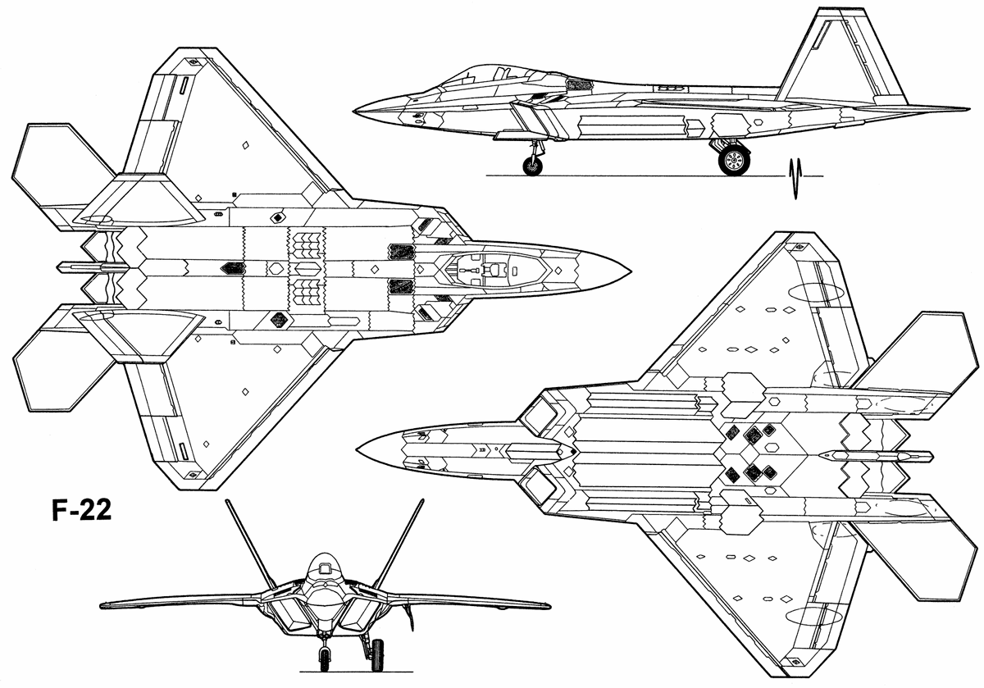

Список литературы:

http://www.avia.ru/press/2005/dec/5dec-2.shtml
http://ru.wikipedia.org/wiki/
http://www.paralay.com/f35.html
http://www.airwiki.org/enc/fighter/x35.html
http://www.infuture.ru/news.php?news_id=168
http://ru.wikipedia.org/wiki/F-22
http://airbase.ru/hangar/planes/usa/f/f-22/AiV-Raptor/
http://www.airwar.ru/enc/fighter/f22.html

